专题1.1 空间向量及其线性运算【八大题型】

【题型1 空间向量的有关概念】
【例1】（23-24高二上·山东日照·阶段练习）下列命题中为真命题的是（ ）
A．向量$\vec{AB}$与$\vec{BA}$的长度相等
B．将空间中所有的单位向量移到同一个起点，则它们的终点构成一个圆
C．空间非零向量就是空间中的一条有向线段
D．不相等的两个空间向量的模必不相等
【变式1-1】（23-24高二上·山东济南·期中）下列关于空间向量的说法中正确的是（ ）
A．方向相反的两个向量是相反向量 B．空间中任意两个单位向量必相等
C．若向量$\left|\vec{AB}\right|,\left|\vec{CD}\right|$满足$\left|\vec{AB}\right|>\left|\vec{CD}\right|$，则$\vec{AB}>\vec{CD}$
D．相等向量其方向必相同
【变式1-2】（23-24高二上·湖南·期中）下列关于空间向量的说法中错误的是（ ）
A．零向量与任意向量平行 B．任意两个空间向量一定共面
C．零向量是任意向量的方向向量
D．方向相同且模相等的两个向量是相等向量
【变式1-3】（23-24高二上·北京·阶段练习）给出下列命题：
①将空间中所有的单位向量平移到同一个点为起点，则它们的终点构成一个圆；
②若空间向量$\vec{a}\text{， }\vec{b}$满足$\left|\vec{a}\left|\text{=}\right|\vec{b}\right|$，则$\vec{a}\text{=}\vec{b}$；
③在正方体$ABCD\text{−}A_{\text{1}}B_{\text{1}}C_{\text{1}}D_{\text{1}}$中，必有$\vec{AC}\text{=}\vec{A_{\text{1}}C_{\text{1}}}$ ；
④若空间向量$\vec{a}\text{，}\vec{b}\text{，}\vec{c}$ 满足$\vec{a}\text{=}\vec{b}$，$\vec{b}\text{=}\vec{c}$，则$\vec{a}\text{=}\vec{c}$；
⑤空间中任意两个单位向量必相等；其中假命题的个数是（ ）
A．1 B．2 C．3 D．4

【题型2 空间向量的加减运算】
【例2】（23-24高二上·海南·期中）在三棱柱$ABC−A_{1}B_{1}C_{1}$中，$\vec{AC}−\vec{AB}+\vec{CC_{1}}=$（ ）
A．$\vec{BC_{1}}$ B．$\vec{B_{1}C}$ C．$\vec{A_{1}C}$ D．$\vec{AC_{1}}$
【变式2-1】（23-24高二上·北京西城·期中）空间四边形$OABC$中，$\vec{OA}+\vec{AB}−\vec{CB}=$（ ）
A．$\vec{OC}$ B．$\vec{OA}$
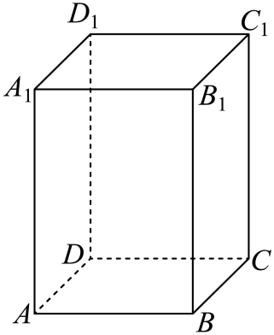
C．$\vec{AB}$ D．$\vec{AC}$
【变式2-2】（23-24高二上·湖北孝感·期末）如图，在长方体$ABCD−A_{1}B_{1}C_{1}D_{1}$中，下列运算结果化简正确的是（ ）
A．$\vec{AA_{1}}−\vec{CB}=\vec{A_{1}D}$ B．$\vec{AB}+\vec{AD}=\vec{A_{1}C_{1}}$
C．$\vec{AB}+\vec{AD}+\vec{AA_{1}}=\vec{BD_{1}}$ D．$\vec{AA_{1}}+\vec{C_{1}C}=0$
【变式2-3】（23-24高二上·河南南阳·阶段练习）求$\left(\vec{a}+2\vec{b}−3\vec{c}\right)+3×\left(\frac{2}{3}\vec{a}−\frac{1}{2}\vec{b}+\frac{2}{3}\vec{c}\right)−\left(\vec{a}−2\vec{b}+\vec{c}\right)$为（ ）
A．$2\vec{a}+\frac{3}{2}\vec{b}−2\vec{c}$ B．$2\vec{a}+\frac{5}{2}\vec{b}−2\vec{c}$
C．$2\vec{a}−\frac{5}{2}\vec{b}−2\vec{c}$ D．$2\vec{a}−\frac{3}{2}\vec{b}−2\vec{c}$

【题型3 空间向量的线性运算】
【例3】（23-24高二·全国·课后作业）在三棱锥$A−BCD$中，若$△BCD$为正三角形，且E为其中心，则$\vec{AB}+\frac{1}{2}\vec{BC}−\frac{3}{2}\vec{DE}−\vec{AD}$等于（ ）
A．$\vec{AB}$ B．$2\vec{BD}$ C．$\vec{0}$ D．$2\vec{DE}$
【变式3-1】（23-24高二上·全国·课后作业）下列各式计算正确的是（ ）
A．$\vec{a}+\vec{b}−(\vec{a}+\vec{b})=2\vec{a}$ B．$2(\vec{a}+\vec{b})+\vec{c}=2\vec{a}+\vec{b}+\vec{c}$
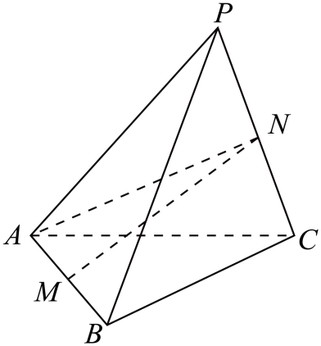
C．$3(\vec{a}−\vec{b})+3(\vec{a}+\vec{b})=0$ D．$\vec{a}+\vec{b}−(\vec{b}−3\vec{c})=\vec{a}+3\vec{c}$
【变式3-2】（23-24高二上·河南·期中）如图所示，在三棱锥$P−ABC$中，$M,N$分别是棱$AB,PC$的中点，则$\frac{1}{2}\vec{AB}+\frac{1}{2}\vec{BC}+\frac{1}{2}\vec{BP}+\vec{NA}=$（ ）
- $\vec{BM}$ B．$\vec{MB}$
C．$\vec{BA}$ D．$\vec{MN}$

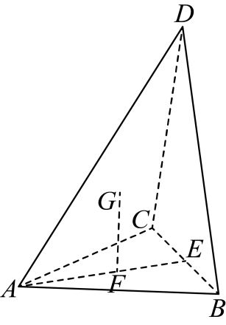
【变式3-3】（23-24高二上·贵州·阶段练习）如图，在四面体$ABCD$中，$E,F$分别为$BC,AE$的中点，$G$为$△ACD$的重心，则$\vec{FG}=$（ ）
A．$−\frac{1}{3}\vec{AB}+\frac{1}{12}\vec{AC}+\frac{1}{4}\vec{AD}$
B．$−\frac{1}{4}\vec{AB}+\frac{1}{12}\vec{AC}+\frac{1}{3}\vec{AD}$
C．$\frac{1}{4}\vec{AB}−\frac{1}{12}\vec{AC}+\frac{1}{3}\vec{AD}$
D．$\frac{1}{3}\vec{AB}+\frac{1}{12}\vec{AC}−\frac{1}{4}\vec{AD}$

【题型4 由空间向量的线性运算求参数】
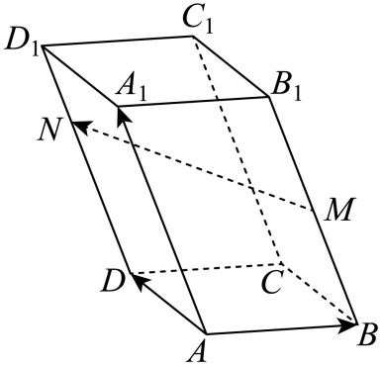
【例4】（23-24高二上·福建莆田·期末）如图，平行六面体$ABCD−A_{1}B_{1}C_{1}D_{1}$中，点$M$在$BB_{1}$上，点$N$在$DD_{1}$上，且$BM=\frac{1}{2}BB_{1}$，$D_{1}N=\frac{1}{3}D_{1}D$，若$\vec{MN}=x\vec{AB}+y\vec{AD}+z\vec{AA_{1}}$，则$x+y+z=$（ ）
A．$\frac{1}{6}$ B．$\frac{1}{3}$ C．$\frac{2}{3}$ D．$\frac{3}{2}$
【变式4-1】（23-24高二上·河北·阶段练习）在四面体$OABC$中，$\vec{OA}=\vec{a}$，$\vec{OB}=\vec{b}$，$\vec{OC}=\vec{c}$，$\vec{OM}=λ\vec{MA}\left(λ>0\right)$，$N$为$BC$的中点，若$\vec{MN}=−\frac{3}{4}\vec{a}+\frac{1}{2}\vec{b}+\frac{1}{2}\vec{c}$，则$λ=$（ ）
A．$\frac{1}{3}$ B．3 C．$\frac{1}{2}$ D．2
【变式4-2】（2024高二·全国·课后作业）设$\vec{a_{1}}=2\vec{m}−\vec{j}+\vec{k}$，$\vec{a_{2}}=\vec{m}+3\vec{j}−2\vec{k}$，$\vec{a_{3}}=−2\vec{m}+\vec{j}−3\vec{k}$，$\vec{a_{4}}=3\vec{m}+2\vec{j}+5\vec{k}$，(其中$\vec{m}$、$\vec{j}$、$\vec{k}$是两两垂直的单位向量)，若$\vec{a_{4}}=λ\vec{a_{1}}+μ\vec{a_{2}}+υ\vec{a_{3}}$，则实数$λ$、$μ$、$υ$的值分别是（ ）
A．$1$，$−2$，$−3$
B．$−2$，$1$，$−3$
C．$−2$，$1$，$3$
D．$−1$，$2$，$3$
【变式4-3】（23-24高二上·山东青岛·期末）已知四面体$OABC$中，$\vec{OA}=\vec{a},\vec{OB}=\vec{b},\vec{OC}=\vec{c},\vec{OM}=λ\vec{MA}(λ>0),N$为$BC$中点，若$\vec{MN}=−\frac{1}{4}\vec{a}+\frac{1}{2}\vec{b}+\frac{1}{2}\vec{c}$，则$λ=$（ ）
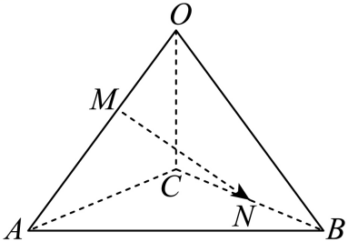
A．3 B．2 C．$\frac{1}{2}$ D．$\frac{1}{3}$

【题型5 向量共线的判定及应用】
【例5】（23-24高二上·福建三明·开学考试）若向量$\overset{⃑}{a}$与$\overset{⃑}{b}$不共线且$\overset{⃑}{m}=\overset{⃑}{a}+\overset{⃑}{b}$，$\overset{⃑}{n}=\overset{⃑}{a}−\overset{⃑}{b}$，$\overset{⃑}{p}=\overset{⃑}{a}$，则（ ）
A．$\overset{⃑}{m}$，$\overset{⃑}{n}$，$\overset{⃑}{p}$共线 B．$\overset{⃑}{m}$与$\overset{⃑}{p}$共线
C．$\overset{⃑}{n}$与$\overset{⃑}{p}$共线 D．$\overset{⃑}{m}$，$\overset{⃑}{n}$，$\overset{⃑}{p}$共面
【变式5-1】（23-24高二·甘肃武威·课后作业）满足下列条件，能说明空间不重合的A、B、C三点共线的是( )
A．$\overset{⃑}{AB}+\overset{⃑}{BC}=\overset{⃑}{AC}$ B．$\overset{⃑}{AB}−\overset{⃑}{BC}=\overset{⃑}{AC}$
C．$\overset{⃑}{AB}=\overset{⃑}{BC}$ D．$\left|\overset{⃑}{AB}\right|=\left|\overset{⃑}{BC}\right|$
【变式5-2】（23-24高二上·湖北省直辖县级单位·期中）若空间四点$OABP$满足$\vec{OP}=\frac{2}{3}\vec{OA}+\frac{1}{3}\vec{OB}$，则（ ）
A．$P∈$直线$AB$
B．$P∉$直线$AB$
C．点P可能在直线$AB$上，也可能不在直线$AB$上
D．$P∈$直线$AB$，且$AP=PB$
【变式5-3】（23-24高二上·贵州·开学考试）如图，在三棱柱$ABC−A_{1}B_{1}C_{1}$中，$P$为空间一点，且满足$\vec{BP}=λ\vec{BC}+μ\vec{BB_{1}}$，$λ\text{,}μ∈\left[0,1\right]$ ，则下列说法错误的是（ ）
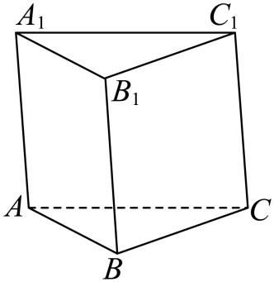
A．当$λ=0$时，点$P$在棱$BB_{1}$上
B．当$λ=μ$时，点$P$在线段$B_{1}C$上
C．当$μ=1$时，点$P$在棱$B_{1}C_{1}$上
D．当$λ+μ=1$时，点$P$在线段$B_{1}C$上

【题型6 由空间向量共线求参数或值】
【例6】（2024·贵州六盘水·模拟预测）已知$\vec{e_{1}}$，$\vec{e_{2}}$，$\vec{e_{3}}$不共面，若$\vec{AB}=\vec{e_{1}}+\vec{e_{2}}+\vec{e_{3}}$，$\vec{BC}=\vec{e_{1}}+λ\vec{e_{2}}+μ\vec{e_{3}}$，且$A,B,C$三点共线，则$λ+μ=$（ ）
A．0 B．1 C．2 D．3
【变式6-1】（23-24高二上·河南周口·阶段练习）已知$\vec{a}=3\vec{m}−2\vec{n}−4\vec{p}≠\vec{0}$，$\vec{b}=\left(x+1\right)\vec{m}+8\vec{n}+2y\vec{p}$，且$\vec{m}$，$\vec{n}$，$\vec{p}$不共面，若$\vec{a}\text{//}\vec{b}$，则x，y的值分别为（ ）
A．$−13$，8 B．$−13$，5 C．7，5 D．7，8
【变式6-2】（23-24高二下·福建龙岩·期中）设向量$\vec{e_{1}}$，$\vec{e_{2}}$，$\vec{e_{3}}$不共面，已知$\vec{AB}=\vec{e_{1}}+\vec{e_{2}}+\vec{e_{3}}$，$\vec{BC}=\vec{e_{1}}+λ\vec{e_{2}}+\vec{e_{3}}$，$\vec{CD}=4\vec{e_{1}}+8\vec{e_{2}}+4\vec{e_{3}}$，若A，C，D三点共线，则$λ=$（ ）
A．1 B．2 C．3 D．4
【变式6-3】（23-24高二上·河北邯郸·期末）已知$\vec{x},\vec{y},\vec{z}$是不共面的空间向量，若$\vec{p}=3\vec{x}−2\vec{y}−4\vec{z}$与$\vec{q}=(m+1)\vec{x}+8\vec{y}+n\vec{z}$（$m,n$是实数）是平行向量，则$m+n$的值为（ ）
A．16 B．-13 C．3 D．-3

【题型7 向量共面的判定及应用】
【例7】（2024高二·全国·专题练习）已知非零向量$\vec{e_{1}}$，$\vec{e_{2}}$不共线，如果$\vec{AB}=\vec{e_{1}}+\vec{e_{2}}$，$\vec{AC}=2\vec{e_{1}}+8\vec{e_{2}}$，$\vec{AD}=3\vec{e_{1}}−3\vec{e_{2}}$，那么下列结论正确的是（ ）
A．A，B，C，D四点共线
B．A，B，C，D四点共面
C．A，B，C，D四点不共面
D．无法确定
【变式7-1】（2024高二上·全国·专题练习）对于空间一点$O$和不共线三点$A,B,C$，且有$2\vec{OP}=−\vec{OA}+\vec{OB}+2\vec{OC}$，则（ ）
A．$O,A,B,C$四点共面 B．$P,A,B,C$四点共面
C．$O,P,B,C$四点共面 D．$O,P,A,B,C$五点共面
【变式7-2】（23-24高二上·江西九江·期末）对于空间任一点$O$和不共线的三点$A$，$B$，$C$，有$\overset{→}{OP}=x\overset{→}{OA}+y\overset{→}{OB}+z\overset{→}{OC}$，则$x+y+z=1$是$P$，$A$，$B$，$C$四点共面的（ ）
A．必要不充分条件 B．充分不必要条件
C．充要条件 D．既不充分又不必要条件
【变式7-3】（23-24高二下·江苏宿迁·阶段练习）已知向量$\vec{e_{1}}$，$\vec{e_{2}}$不共线，$\vec{AB}=\vec{e_{1}}+\vec{e_{2}}$，$\vec{AC}=2\vec{e_{1}}+8\vec{e_{2}}$，$\vec{AD}=3\vec{e_{1}}−5\vec{e_{2}}$，则（ ）
A．$\vec{AB}$与$\vec{AC}$共线 B．$\vec{AB}$与$\vec{CD}$共线
C．$A$，$B$，$C$，$D$四点不共面 D．$A$，$B$，$C$，$D$四点共面

【题型8 由空间向量共面求参数】
【例8】（23-24高二上·河北·期中）已知$A,B,C,D$是平面$α$内不共线的四点，点$O$为平面$α$外一点，若$\vec{OA}=\frac{1}{2}\vec{OB}+\frac{1}{3}\vec{OC}+\frac{x}{6}\vec{OD}$，则$x=$（ ）
A．$\frac{1}{6}$ B．$\frac{1}{3}$ C．1 D．3
【变式8-1】（23-24高二上·福建福州·期末）已知$O$为空间任意一点，$A,B,C,P$四点共面，但任意三点不共线．如果$\vec{BP}=m\vec{OA}+\vec{OB}+\vec{OC}$，则$m$的值为（ ）
A．-2 B．-1 C．1 D．2
【变式8-2】（23-24高二上·辽宁大连·期中）已知$A,B,C$三点不共线，$O$是平面$ABC$外任意一点，若$\vec{OM}=2λ\vec{OA}+\frac{2}{5}\vec{OB}+\frac{1}{6}\vec{OC}$，则$A,B,C,M$四点共面的充要条件是（ ）
A．$λ=\frac{13}{60}$ B．$λ=\frac{17}{60}$ C．$λ=−\frac{17}{60}$ D．$λ=−\frac{13}{60}$

